МИНОБРНАУКИ РОССИИ

Федеральное государственное бюджетное образовательное учреждение высшего образования

НИЖЕГОРОДСКИЙ ГОСУДАРСТВЕННЫЙ ТЕХНИЧЕСКИЙ

УНИВЕРСИТЕТ им. Р.Е.АЛЕКСЕЕВА

Институт радиоэлектроники и информационных технологий

Кафедра информатики и систем управления

ОТЧЕТ

По лабораторной работе №3  
 «сети и телекоммуникации»

РУКОВОДИТЕЛЬ:

________________ Гай В.Е.

(подпись) (фамилия, и.,о.)

СТУДЕНТ:

________________ Кремлев А.А,

(подпись) (фамилия, и.,о.)

18-АС

(шифр группы)

Работа защищена «___» ____________

С оценкой ________________________

Нижний Новгород 2021

UDP

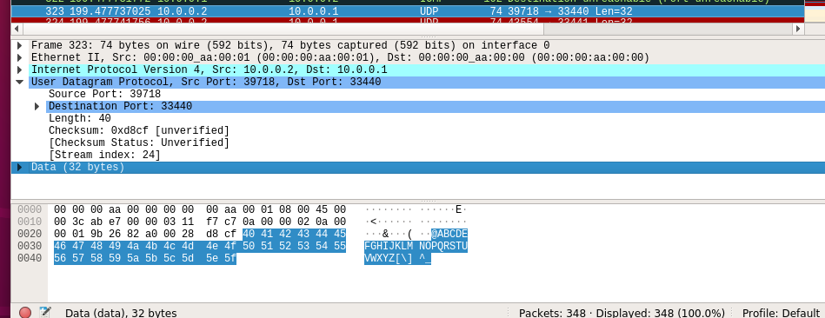

Формируется псевдозаголовок

|  |  |
| --- | --- |
| 0a00 | 0002 |
| 0a00 | 0001 |
| 0011 | 0028 |

1) Разбиваем заголовок UDP, блок данных и псевдозаголовок на слова по 16 бит, принимаем значение поля контрольной суммы равным нулю и суммируем полученные 16-битные слова между собой.

{(9b26) 16+(82a0) 16+(0028)16+(0000) 16 } Заголовок

+{(4041) 16+(4243) 16+(4445) 16+(4647) 16+(4849) 16 } Данные

+{(4a4b) 16+(4c4d) 16+(4e4f) 16+(5051) 16+(5253) 16 } Данные

+{(5455) 16+(5657) 16+(5859) 16+(5a5b) 16+(5c5d) 16 + (5e5f) 16} Данные

+{(0a00) 16+(0002)16+(0a00)16+(0001) 16 + (0011) 16+(0028) 16 } ПсевдоЗаголовок

= 6272A

2) Поскольку двоичная запись результата сложения превышает 16 бит, разбиваем его на два слова по 16 бит каждое и снова их суммируем:

(0006) 16+(272A) 16=(2730) 16

3) Находим контрольную сумму, как двоичное поразрядное дополнение результата сложения:

CSUDP = (ffff) 16-( 2730) 16 =( d8cf) 16

Проверка

1. Подставим вместo 0000 контрольную сумму

{(9b26) 16+(82a0) 16+(0028)16+(D8CF) 16 }

+{(4041) 16+(4243) 16+(4445) 16+(4647) 16+(4849) 16 }

+{(4a4b) 16+(4c4d) 16+(4e4f) 16+(5051) 16+(5253) 16 }

+{(5455) 16+(5657) 16+(5859) 16+(5a5b) 16+(5c5d) 16 + (5e5f) 16}

+{(0a00) 16+(0002)16+(0a00)16+(0001) 16 + (0011) 16+(0028) 16 }

= 6FFF9

2. Поскольку двоичная запись результата сложения превышает 16 бит, разбиваем его на два слова по 16 бит каждое и снова их суммируем:

(0006) 16+(FFF9) 16= (FFFF) 16

3. Находим контрольную сумму, как двоичное поразрядное дополнение результата сложения

(FFFF) 16- (FFFF) 16= (0000) 16

Проверка выполнена

TCP

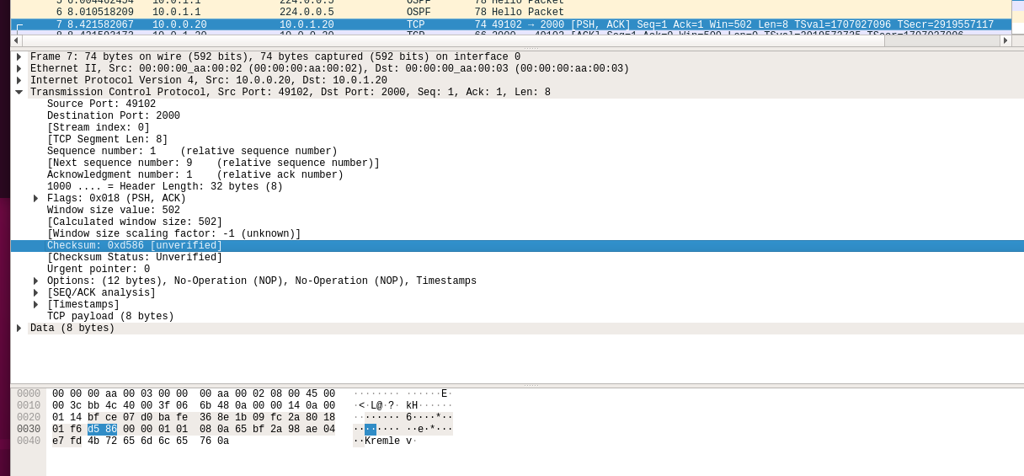

Псевдозаголовок

|  |  |
| --- | --- |
| 0a00 | 0014 |
| 0a00 | 0114 |
| 0006 | 0028 |

1. Разбиваем заголовок, блок данных и псевдозаголовок на слова по 16 бит, принимаем значение поля контрольной суммы равным нулю и суммируем полученные 16-битные слова между собой.

{(bfce) 16+(07d0) 16+(bafe)16+(368e) 16 } Заголовок

+{(1b09) 16+(fc2a) 16+(8018) 16+(01f6) 16+(0000) 16 }

+{(0000) 16+(0101) 16+(080a) 16+(65bf) 16+(2a98) 16 }

+{(ae04) 16+(e7fd) 16}

+{(4b72) 16+(656d) 16+(6c65) 16+(760a) 16} Данные

+{(0a00) 16+(0014)16+(0a00)16+(0114) 16 + (0006) 16+(0028) 16 } ПсевдоЗаголовок

= 72A72

2. Поскольку двоичная запись результата сложения превышает 16 бит, разбиваем его на два слова по 16 бит каждое и снова их суммируем:

(0007) 16+( 2A72) 16= (2A79) 16

3. Находим контрольную сумму, как двоичное поразрядное дополнение

результата сложения:

CStcp=(ffff) 16- (2A79) 16= (D586) 16

Проверка

1. Подставим вместo 0000 контрольную сумму

{(bfce) 16+(07d0) 16+(bafe)16+(368e) 16 } Заголовок

+{(1b09) 16+(fc2a) 16+(8018) 16+(01f6) 16+(D586) 16 }

+{(0000) 16+(0101) 16+(080a) 16+(65bf) 16+(2a98) 16 }

+{(ae04) 16+(e7fd) 16}

+{(4b72) 16+(656d) 16+(6c65) 16+(760a) 16} Данные

+{(0a00) 16+(0014)16+(0a00)16+(0114) 16 + (0006) 16+(0028) 16 } ПсевдоЗаголовок

= 7FFF8

2. Поскольку двоичная запись результата сложения превышает 16 бит, разбиваем его на два слова по 16 бит каждое и снова их суммируем:

(0007) 16+( FFF8) 16= (FFFF) 16

3. Находим контрольную сумму, как двоичное поразрядное дополнение результата сложения

(FFFF) 16- (FFFF) 16= (0000) 16

Проверка выполнена

ICMP

Контрольная сумма в протоколе ICMP:

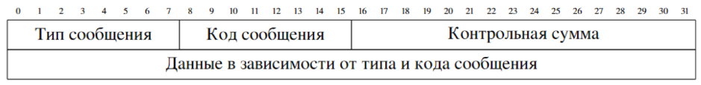

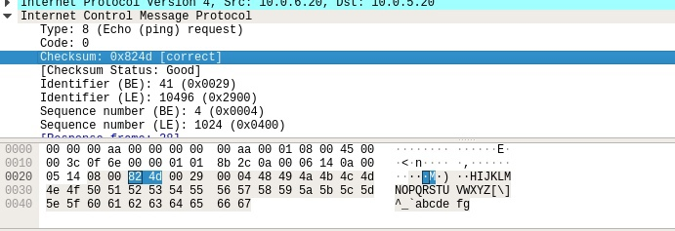

|  |  |
| --- | --- |
| 0080 | 824d |
| 0029 | 0004 |
| 4849 | 4a4b |
| 4c4d | 4e4f |
| 5051 | 5253 |
| 5455 | 5657 |
| 5859 | 5a5b |
| 5c5d | 5e5f |
| 6061 | 6263 |
| 6465 | 6667 |

1. Разбиваем заголовок, блок данных и псевдозаголовок на слова по 16 бит, принимаем значение поля контрольной суммы равным нулю и суммируем полученные 16-битные слова между собой.

{(0080) 16+(0000) 16+(0029) 16+(0004) 16+(4849) 16 }

+{(4a4b) 16+(4c4d) 16+(4e4f) 16+(5051) 16+(5253) 16 }

+{(5455) 16+(5657) 16}

+{(5859) 16+(5a5b) 16+(5c5d) 16+(5e5f) 16}

+{(6061) 16+(6263)16+(6465)16+(6667) 16}

=57DAD

2. Поскольку двоичная запись результата сложения превышает 16 бит, разбиваем его на два слова по 16 бит каждое и снова их суммируем:

(0007) 16+( 7DAD) 16= (7DB2) 16

3. Находим контрольную сумму, как двоичное поразрядное дополнение

результата сложения:

CStcp=(ffff) 16- (7DB2) 16= (824D) 16

Проверка

1. Подставим вместo 0000 контрольную сумму

{(0080) 16+(824D) 16+(0029) 16+(0004) 16+(4849) 16 }

+{(4a4b) 16+(4c4d) 16+(4e4f) 16+(5051) 16+(5253) 16 }

+{(5455) 16+(5657) 16}

+{(5859) 16+(5a5b) 16+(5c5d) 16+(5e5f) 16}

+{(6061) 16+(6263)16+(6465)16+(6667) 16}

=5FFFA

2. Поскольку двоичная запись результата сложения превышает 16 бит, разбиваем его на два слова по 16 бит каждое и снова их суммируем:

(0005) 16+( FFFA) 16= (FFFF) 16

3. Находим контрольную сумму, как двоичное поразрядное дополнение результата сложения

(FFFF) 16- (FFFF) 16= (0000) 16

**Проверка выполнена**